逸歡旅遊-KOREA漫天粉櫻‧櫻花燦爛紛飛五天
特別安排韓國最佳賞櫻景點
南怡島遊船‧晨靜樹木園‧湖巖美術館‧南山公園‧慶熙大學‧汝矣島‧一山湖水公園
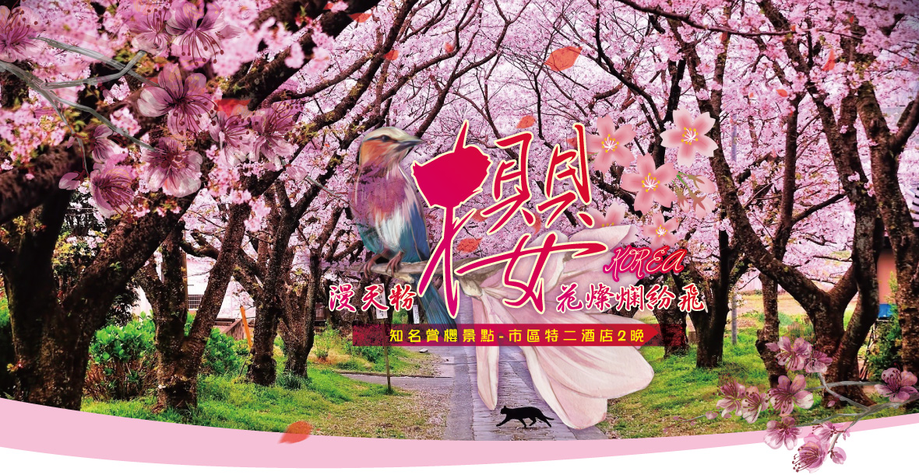

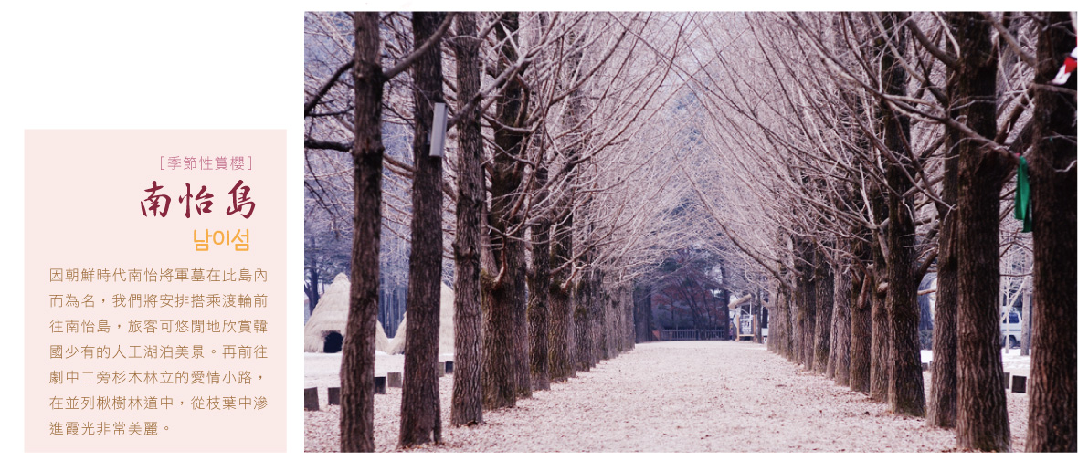
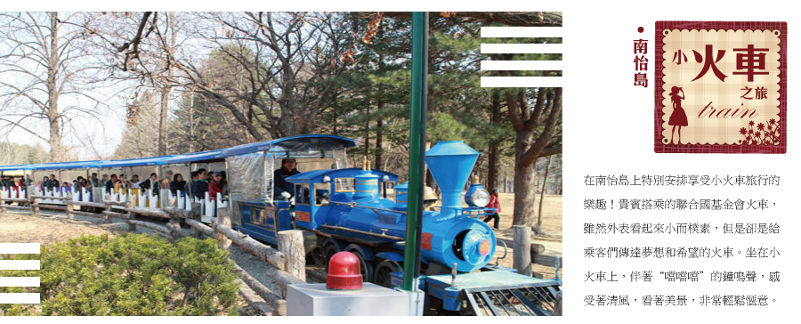
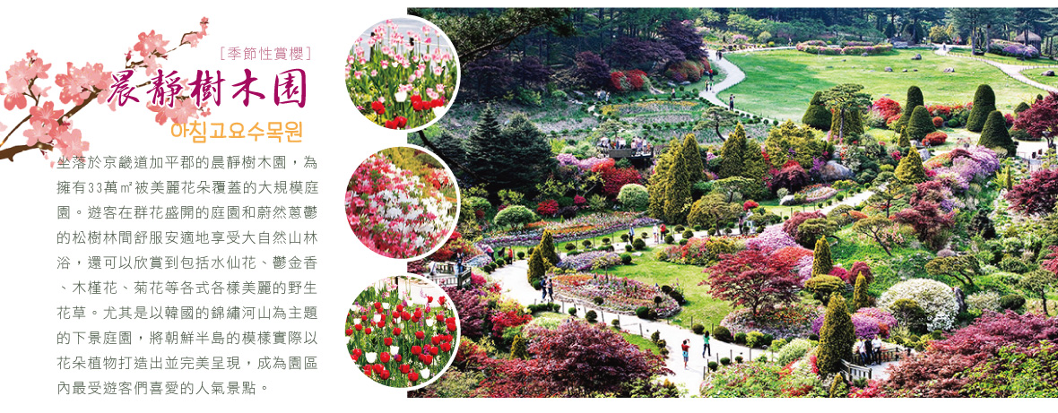
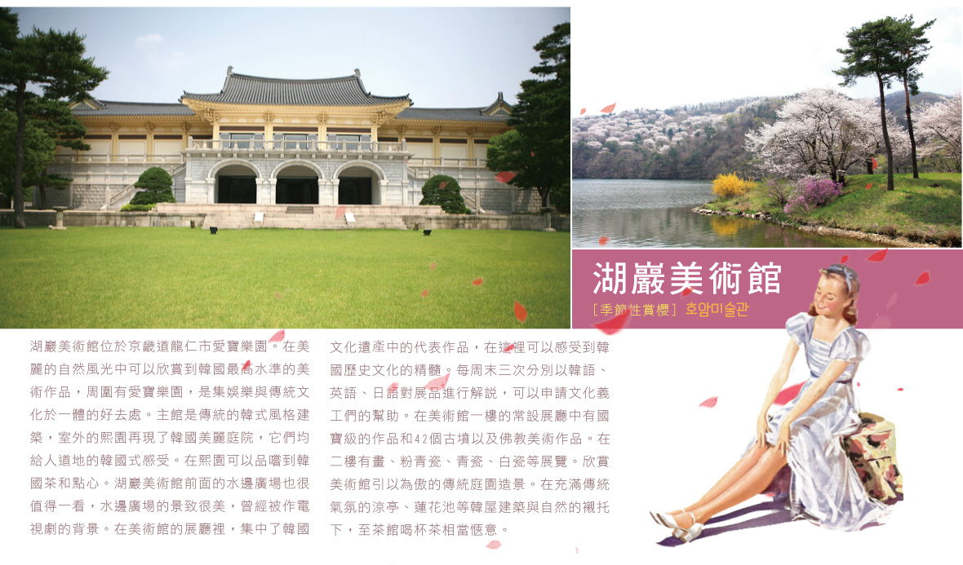
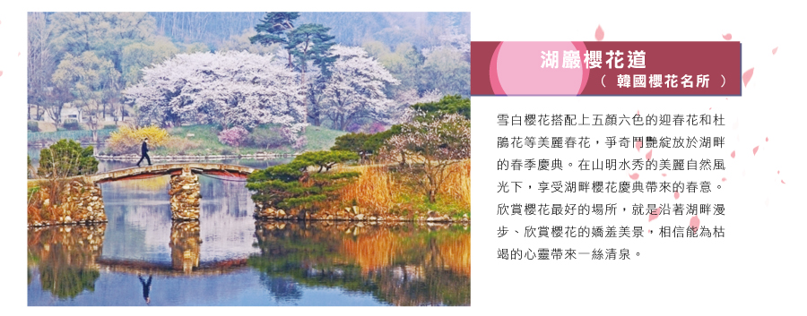
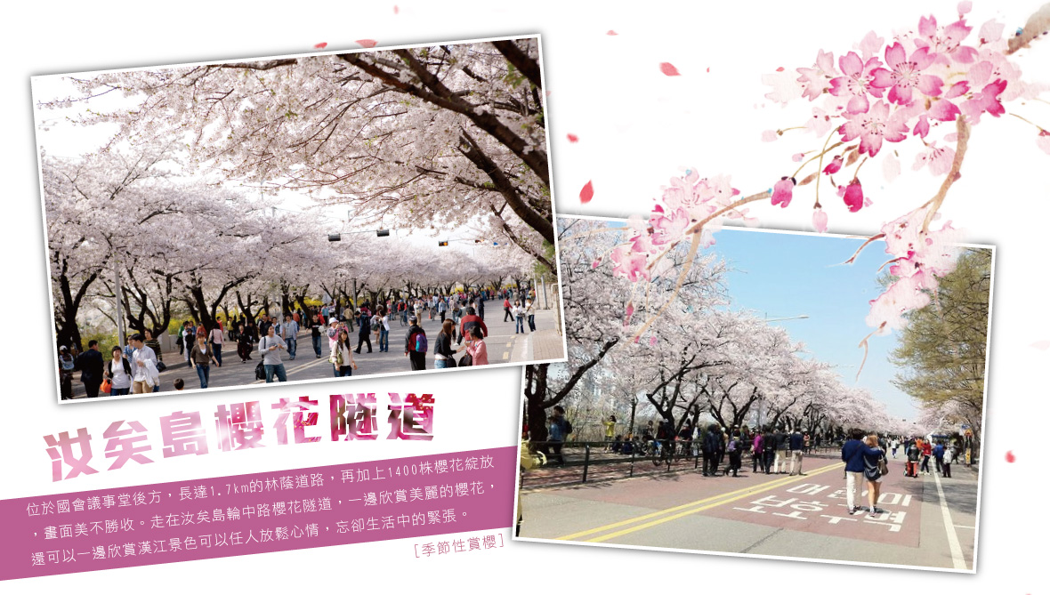
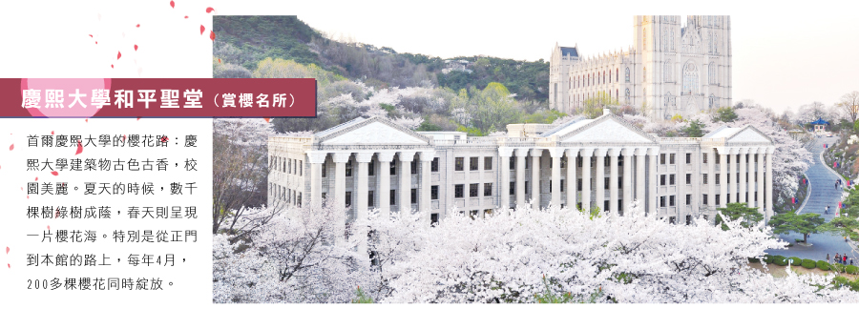

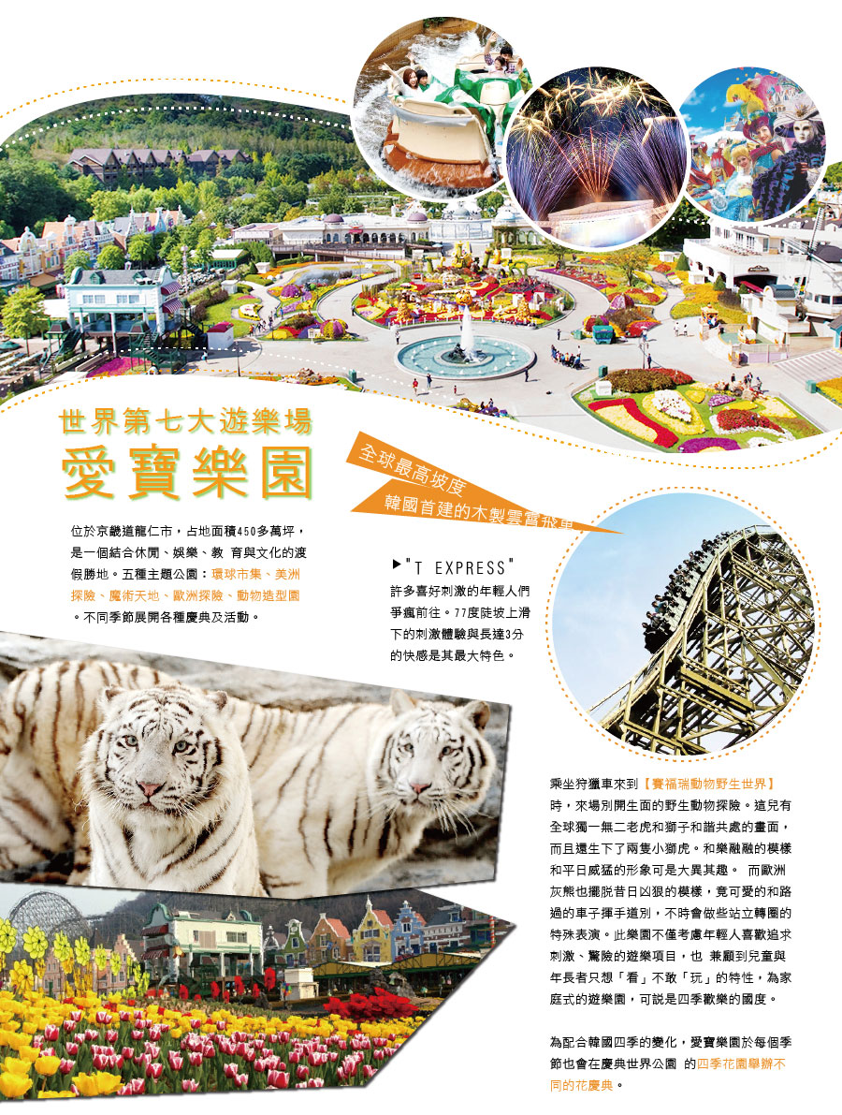

仁川RAMADA http://www.ramadaincheonhotel.com/view/index.do
位於仁川內、交通方便，仁川華美達飯店已成為當地旅遊的最佳落腳點。飯店離機場僅有25.6 km的路程，交通方便。 住宿位置優越讓旅客前往市區內的熱門景點變得方便快捷。主要設施:餐廳和酒吧.供應早餐.免費區域接駁車.健身中心.SPA服務.24小時商務中心.機場接駁車.24小時櫃檯服務.公共區域提供咖啡.每日客房清潔.免費無線上網和免費停車 位於松島臨進中央公園.兒童博物館.展覽會議中心
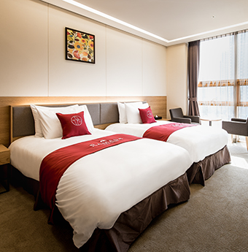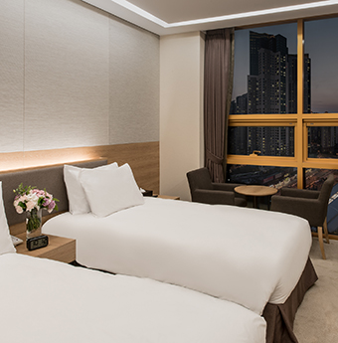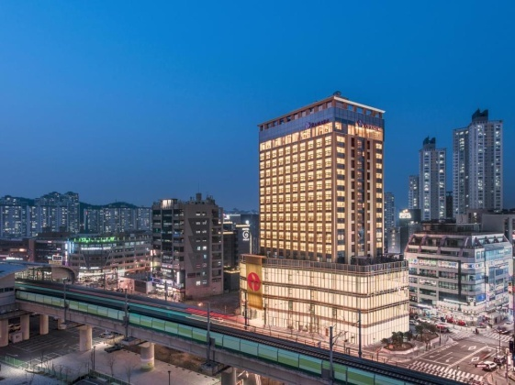
三星集團品牌~全新開幕 市區特二酒店
SHILLA STAY HOTEL 新羅舒泰 http://www.shillastay.com/stayhub/index.do
三星集團旗下的分支子公司，SHILLA／新羅酒店。三十多年來，一直是韓國本土的高級飯店品牌首選，且如同品牌名稱的來由：新羅王朝一樣，集團特色除了承襲濃厚韓國傳統色彩之外，更積極融入許多現代與新式設計風格，飯店事業的Shilla集團，於三年前成立了第一個子品牌：SHILLA STAY／新羅舒泰，並於2014年10月正式開幕第一間品牌物業 SHILLA STAY Yeoksam，正式宣告版圖擴張的開始；承襲新羅酒店的優雅細膩氣質，融入時尚極簡的裝潢風格，商務精品酒店的形象與其品牌理念＂Smarter Stay＂十分相符。首爾市區擁有六間分館，不同風格逸品呈現，每間都值得探索。
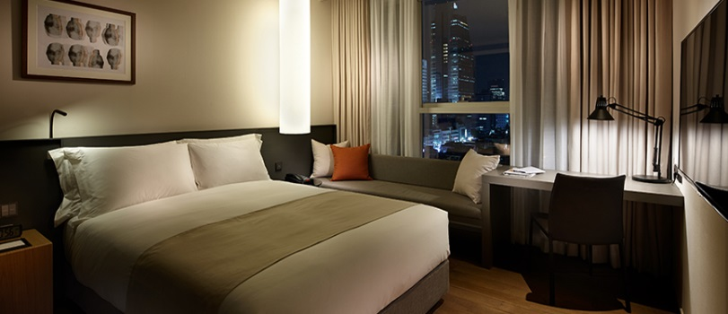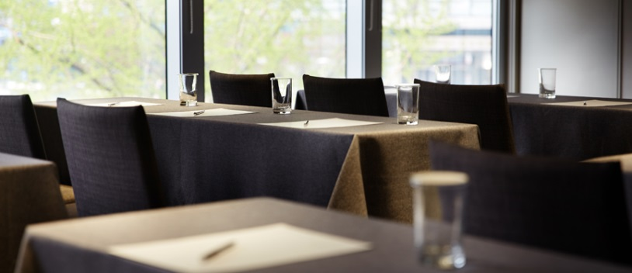
BERNOUI HOTEL 베르누이 http://www.hotelbernoui.com/
鄰金浦和仁川機場，韓國提供了最好的位置。靠近許多棒球和高尺天空穹頂的文藝表演和做IT的中心球體谷，加桑數字複雜，也只有一箭之遙。從地鐵1號線，3號出口的火車東站故5分鐘步行距離之內。金浦和仁川機場巴士號碼6014，您可以輕鬆地到達酒店。提供一個舒適，合理，不失奢華服務。

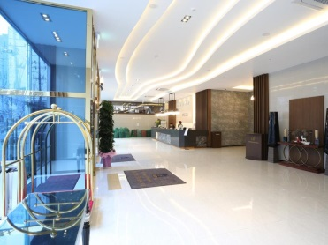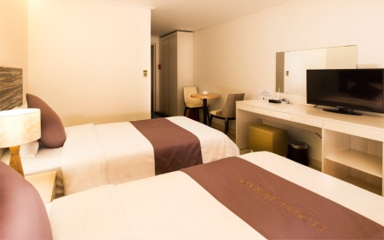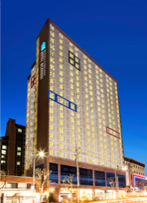
馬鈴薯燉豬骨湯 韓式豬肉魷魚壽喜燒 石鍋拌飯
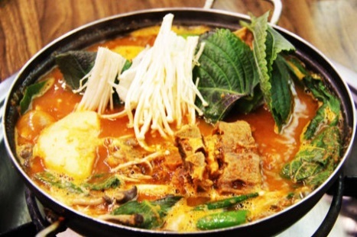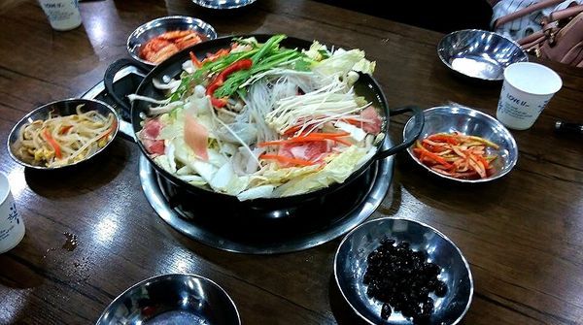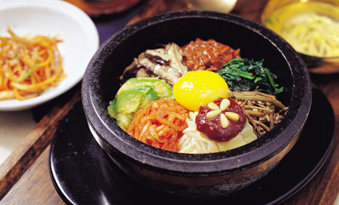
 | 航空公司 | 飛行時間 | 起訖城市 | 航班號碼
去程 | 長榮航空 | 15:15~18:45 | 桃園/仁川(TPE-ICN) | BR160
回程 | 長榮航空 | 19:45~21:40 | 仁川/桃園(ICN-TPE) | BR159

旅行~DAY1
桃園/仁川→清溪川→東大門購物商城
於桃園國際機場搭乘豪華客機飛往韓國，抵達後前往飯店休息。
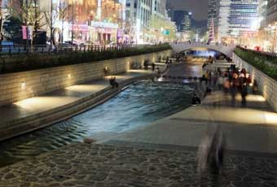

【清溪川】清溪川自仁王山為起點向東穿過韓國首爾市中心，總長約13.7公里的人工河流。在朝鮮時代為解決雨季積水無法排出市區而挖掘，過去曾作為下水道使用，2005年改造轉型為國際知名觀光景點。

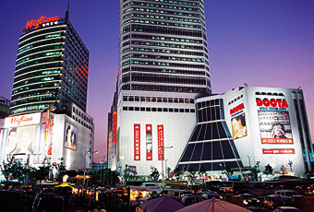
【東大門市場】是首爾最具代表性的市場之一，東大門的物品應有盡有，從各種小的流行裝飾品到男裝、女裝、鞋類，而且價格比其他地方都要便宜，因此這裡總是簇擁著來自地方城市的零售商和外國的商人以及觀光遊客們。
註1：韓國導遊不提供換錢服務，請自行兌換韓圜。許多商家是現金交易，不收信用卡，記得準備現金購物。
註2：東大門設計廣場內各展覽館入內參觀時，敬請自行支付門票費用。

早餐：敬請自理
中餐：機上享用套餐
晚餐：馬鈴薯豬骨湯+季節小菜6000韓幣
住宿：仁川Western International Hotel 或 SQUARE 或 仁川RAMADA或同級

旅行~DAY2
南怡島遊船《季節性賞櫻》+小火車之旅→春川明洞逛街→晨靜樹木園《季節性賞櫻》
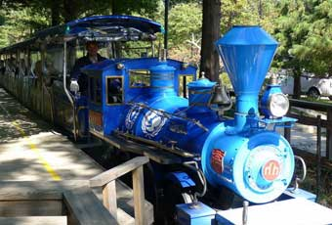
【南怡島】因朝鮮時代南怡將軍墓在此島內而為名，我們將安排搭乘渡輪前往南怡島，旅客可悠閒地欣賞韓國少有的人工湖泊美景。再前往劇中二旁杉木林立的愛情小路，在並列楸樹林道中，從枝葉中滲進霞光非常美麗。
【南怡島小火車】在南怡島上特別安排享受小火車旅行的樂趣！貴賓搭乘的聯合國基金會火車，雖然外表看起來小而樸素，但是卻是給乘客們傳達夢想和希望的火車。坐在小火車上，伴著“噹噹噹”的鐘鳴聲，感受著清風，看著美景，非常輕鬆愜意。

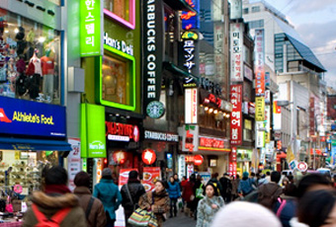
【春川明洞商圈(美食大探索+購物樂) 】集中了服裝、皮包、鞋類、首飾等商店及速食店、劇院、夜店的明洞街區，位於春川的中心地帶。雖然春川並沒有明洞這個地方，但取首爾明洞繁華熱鬧街區之意，春川市朝陽洞街區就被稱爲明洞。該購物街背後是春川有名的小吃街 — 辣炒雞巷弄，附近還有中央市場和春川地下商街。建於1962年的中央市場是春川最大的市場，主要販售韓服和中年服裝。而春川地下商街則聚集了300多家銷售服裝、皮包、鞋類、首飾的商店和餐廳，感覺比春川明洞街區更富有活力。這裡也曾被用作KBS電視劇冬季戀歌的背景。
【晨靜樹木園】坐落於京畿道加平郡的晨靜樹木園，為擁有33萬㎡被美麗花朵覆蓋的大規模庭園。遊客在群花盛開的庭園和蔚然蔥鬱的松樹林間舒服安適地享受大自然山林浴，還可以欣賞到包括水仙花、鬱金香、木槿花、菊花等各式各樣美麗的野生花草。晨靜樹木園於1996年5月正式開放，由三育大學園藝系韓尚慶教授所創立，以悠久歷史自豪的樹木園由20餘個栽種著各式美麗草坪和花圃的庭園所構成，特點在於以多樣化植物素材來結合曲線和非對稱，成為極具風格特色的藝術庭院。尤其是以韓國的錦繡河山為主題的下景庭園(Sunken Garden)，將朝鮮半島的模樣實際以花朵植物打造出並完美呈現，成為園區內最受遊客們喜愛的人氣景點。另外擁有包含300餘株白頭山植物在內共5,000餘種的花科品目，每個月定期舉辦展覽會和慶典，不只是吸引家庭、情侶遊客前來參觀，就連攝影家、旅遊作家也都在這裡留下許多特別又美好珍貴的回憶。

早餐：飯店內享用
中餐：春川明洞辣炒雞+季節小菜7000韓幣
晚餐：韓式豬肉魷魚壽喜燒6000韓幣
住宿：仁川Western International Hotel 或 SQUARE 或 仁川RAMADA或同級

旅行~DAY3
三星自動車博物館→湖巖美術館+湖巖櫻花道《季節性賞櫻》→愛寶樂園歡樂世界:美洲探險+魔幻世界+歐洲探險+賽福瑞動物野生世界+購物中心→爆笑塗鴉秀
【湖巖美術館】湖巖美術館位於京畿道龍仁市愛寶樂園。在美麗的自然風光中可以欣賞到韓國最高水準的美術作品，周圍有愛寶樂園，是集娛樂與傳統文化於一體的好去處。主館是傳統的韓式風格建築，室外的熙園再現了韓國美麗庭院，它們均給人道地的韓國式感受。在熙園可以品嚐到韓國茶和點心。湖巖美術館前面的水邊廣場也很值得一看，水邊廣場的景致很美，曾經被作爲電視劇的背景。在美術館的展廳裡，集中了韓國文化遺産中的代表作品，在這裡可以感受到韓國歷史文化的精髓。每周末三次分別以韓語、英語、日語對展品進行解說，可以申請文化義工們的幫助。在美術館一樓的常設展廳中有國寶級的作品和42個古墳以及佛教美術作品。在二樓有畫、粉青瓷、青瓷、白瓷等展覽。欣賞美術館引以為傲的傳統庭園造景。在充滿傳統氣氛的涼亭、蓮花池等韓屋建築與自然的襯托下，至茶館喝杯茶相當愜意。
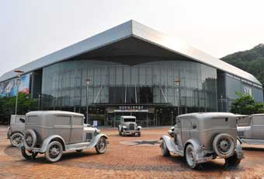

【三星自動車博物館】韓國的汽車業有多發達，只需來到當地街頭，看看滿街的韓國汽車便會知道。但若要深入認識韓國汽車的發展，三星交通博物館才是最佳地點。這個鄰近愛寶樂園的展館，是韓國首個屬於汽車的博物館。

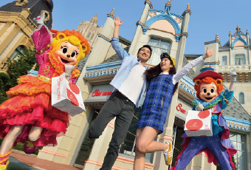
【愛寶樂園】五種主題公園：環球市集、美洲探險、魔術天地、歐洲探險、動物造型園。不同季節各種慶典及活動。※全球最高坡度，韓國首建的木製雲霄飛車"T EXPRESS"。77度陡坡上滑下的刺激體驗與長達3分的快感是其最大特色。乘坐狩獵車到【賽福瑞動物野生世界】，來場別開生面的野生動物探險。此樂園不僅考慮年輕人喜歡追求刺激、驚險的遊樂項目，也兼顧到兒童與年長者只想「看」不敢「玩」的特性，為家庭式的遊樂園，可說是四季歡樂的國度。

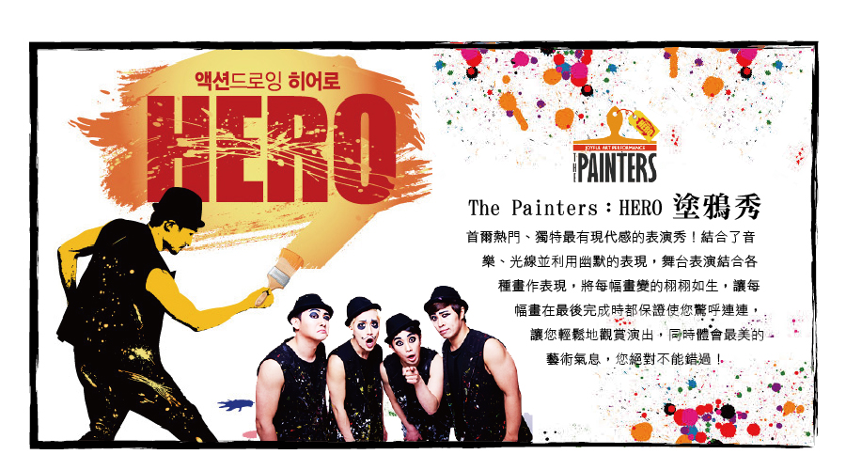

【爆笑塗鴉秀】結合了音樂、光線並利用幽默的表現，舞台表演結合各種畫作表現，將每幅畫變的栩栩如生，讓每幅畫在最後完成時都保證使您驚呼連連，讓您輕鬆地觀賞演出，同時體會最美的藝術氣息，您絕對不能錯過！

早餐：飯店內享用
中餐：海陸空烤肉吃到飽10000韓幣
晚餐：方便遊玩,發6000韓幣自理餐
住宿：市區三星集團品牌全新開幕SHILLA STAY 或同級BERNOUI HOTEL或HANDPICKED或
SOMERSETPALACE或BENIKEA PREMIER YEOUIDO或同等級

旅行~DAY4
南山公園櫻花路《季節性賞櫻》+N首爾塔(不含高速電梯券)+情人鎖→高麗人篸專賣店→
保肝寧專賣店→精緻美膚彩妝坊→韓國傳統文化體驗營→慶熙大學和平聖堂《季節性賞櫻》→明洞商圈”美食大探索+購物樂”
【南山公園】位處首爾市中心，有極佳的視野，登高遠眺的旅客，可沿臺階拾級而上，將首爾美景盡收眼底。此外，園內還有五座屹立不搖的古朝鮮烽火台，象徵南山天然屏障的歷史地位。著名韓劇熱點南山公園首爾塔、華麗的水舞池，成為國內外觀光客必去的約會聖地，500公尺高的首爾塔視野寬廣遼闊，連遠處的仁川大海都在眼界之下；南山公園櫻花則吸引國內外觀光客，前來南山公園品味細賞，成為韓國旅遊的最佳景點。
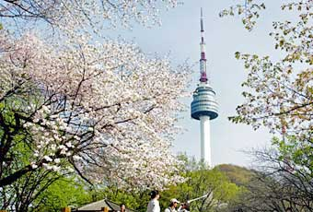
【人蔘專賣店】高麗人蔘無疑是人蔘的代名詞。被譽為東方靈草靈物的〝高麗人蔘〞，其養身治病的功效在韓國和中國民間廣為流傳，因韓國具有人蔘生長最佳地理氣候條件，因此賦予地位之高的~高麗人蔘之名。您可選購聞名世界天一級的太極蔘、人蔘精、人蔘粉及人蔘正果，對調身養氣有極大的功效。
【高麗保肝靈】又名枳具樹果實，經韓國肝病研究所，羅天秀博士精研究，用高、低分子分離方法，選取了對肝機能有保健及醫療作用的高分子多糖體，命名為HD-1。HD-1能將人體內有害物質或低分子物質吸收並將之排出體外，提高肝臟再生及肝機能的效果。
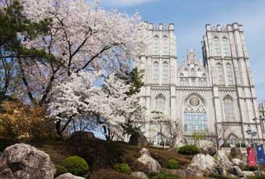
【時尚彩妝店】風靡全韓的知名化妝品相信是愛美的女人們必須購買的最夯商品，在這挑選最新款最HITO彩粧品，讓辛苦上班族及學生族群在忙碌生活中一樣可以打造出時尚流行彩粧，讓您永遠跟上時代潮流尖端。
【韓國傳統文化體驗營】泡菜是韓國最具代表性的一種食品，種類繁多，材料主要是蘿蔔、黃瓜等各種蔬菜。參觀泡菜製作的過程，安排親身體驗DIY泡菜製作，並請您品嚐傳統糕餅及1杯人蔘鮮奶茶;特別安排讓您親自穿著傳統韓服，韓服的線條兼具曲線與直線之美。您可拿著相機隨意拍攝，留下永恆回憶讓您感受不一樣的韓國。

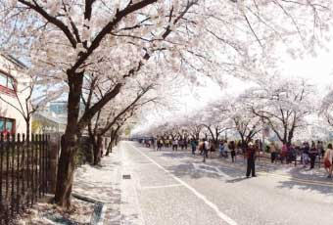
【慶熙大學和平聖堂】首爾知名學府歐風校園~慶熙大學。如果您喜歡歐式花園古堡與羅馬建築慶熙大學本館前的歐式花園與和平殿堂仿造世紀比利時的教堂，仿佛致身於歐洲。
【明洞商圈:美食大探索+購物樂】整個韓國流行指標的代表地區，舉凡國內外知名品牌服飾、運動用品、流行文具雜貨等當年度最新流行時尚商品均可在這裡購買到。明洞的魅力，絕對令您難以招架，是個購物天堂。此地並有一些韓國特色的小吃.如辣炒年糕.紫菜飯捲.石鍋拌飯等..如果您逛街餓了也可自行享用。

早餐：飯店內享用
中餐：娜夫部隊鍋+季節小菜7500韓幣
晚餐：人篸雞風味餐+人篸酒+麵線6000韓幣
住宿：市區三星集團品牌全新開幕SHILLA STAY 或同級BERNOUI HOTEL或HANDPICKED或
SOMERSETPALACE或BENIKEA PREMIER YEOUIDO或同等級

旅行~DAY5
汝矣島櫻花道《季節性賞櫻》→一山湖山公園《季節性賞櫻》→土產雜貨鋪→仁川/桃園
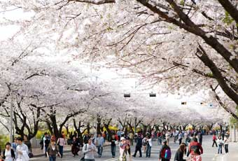

【汝矣島櫻花隧道】位於國會議事堂後方，長達1.7km的林蔭道路，再加上1400株櫻花綻放，畫面美不勝收。走在汝矣島輪中路櫻花隧道，一邊欣賞美麗的櫻花，還可以一邊欣賞漢江景色可以任人放鬆心情，忘卻生活中的緊張。

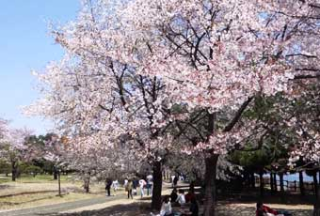

【一山湖水公園】每到春天櫻花與迎春花盛開，春意盎然。公園內有1800餘株的櫻花樹，延著散步道路一字排開。而人工島內的涼亭附近特別密集，景色格外狀麗。每到夜晚，被燈光投射照明的櫻花樹與對岸建築物倒映在湖面上，呈現不同的氣氛。可在公園內開放的草地鋪上野餐墊，享受悠閒的休憩時光。

【土產雜貨店】在此，您可選購各式韓國道地土產，著名泡菜及海苔、韓劇飾品等當地名產饋贈親友。
隨後，專車抵達仁川國際機場，辨理搭機手續，返回溫暖的家。
早餐：飯店內享用
中餐：石鍋拌飯+季節小菜6000韓幣
晚餐：機上享用套餐
住宿：甜蜜的家

注 意 事 項
1. 本行程最低出團人數為16人以上(含)，最多為41人以下(含)，台灣地區將派遣合格領隊隨行服務。
2. 本行程限16人以上(含)，尚可包團。
3. 若有特殊餐食者，最少請於出發前三天（不含假日）告知承辨人員為您處理。
4. 本行程售價不含全程領隊、導遊、司機小費。
5. 韓國房型很少有3人房，如要加床，有可能是給一大一小的床型，也有可能是行軍床，請見諒喔！
6. 若接學生團需要另外加收每位NT$4500元。
7. 團體若為特殊拜會團、會議參展團、23歲以下超過報名人數的一半,不適用於本行程之報價，需另行報價。
8. 上述行程及餐食將視情況而前後有所變動，但行程景點絕不減少，敬請諒察。
9. 特別說明：本行程設定為團體旅遊行程，故為顧及旅客於出遊期間之人身安全及相關問題，於旅遊行程期間，恕無法接受脫隊之要求；若因此而無法滿足您的旅遊需求，建議您另行選購團體自由行或航空公司套裝自由行，不便之處，尚祈鑒諒。
10. 觀光團不接受單幫客，持外國護照，韓國華僑者，否則皆應另加收費用每位NT$4000元。
11. 韓國團體會有隨團服務的照相小弟（小妹），以販售照片及服務為主，半工半讀，韓國公社公定價格為一張5,000韓幣，可視本身需求自由選購。(如不習慣拍照的旅客，請先告知攝影小弟！)
12. 為了本次各位貴賓行程愉快順利，旅遊行程住宿及旅遊點儘量忠於原行程，有時會因飯店確認行程前後更動或互換觀光點，若遇特殊情況或其他不可抗拒之因素以及 船、交通阻塞、觀光點休假，本公司保有變更班機、行程及同等飯店之權利與義務，不便之處，尚祈見諒！最後，敬祝各位貴賓本次旅途愉快！

